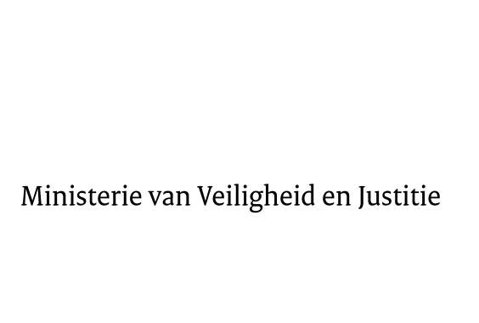
> Retouradres Postbus 20301 2500 EH Den Haag
Aan de Voorzitter van de Tweede Kamer / Eerste Kamer der Staten-GeneraalPostbus 20018 / 200172500 EA DEN HAAG

Datum | 5 maart 2015
Onderwerp | Voorstel van wet tot wijziging van de Vreemdelingenwet 2000 ter  implementatie van Richtlijn 2013/32/EU van het Europees parlement  en de Raad van 26 juni 2013 betreffende gemeenschappelijke  procedures voor de toekenning en intrekking van de internationale  bescherming (PbEU 2013, L 180) en Richtlijn 2013/33/EU van het  Europees parlement en de Raad van 26 juni 2013 tot vaststelling van  normen voor de opvang van verzoekers om internationale  bescherming (PbEU 2013, L 180) (340 88)

Directie Wetgeving en Juridische Zaken

Turfmarkt 147
2511 DP Den Haag
Postbus 20301
2500 EH Den Haag
www.rijksoverheid.nl/venj

Ons kenmerk
607421

Bij beantwoording de datum en ons kenmerk vermelden. Wilt u slechts één zaak in uw brief behandelen.

Hierbij bied ik u de nota naar aanleiding van het verslag en een nota van wijziging inzake het bovenvermelde voorstel aan.
De Staatssecretaris van Veiligheid en Justitie,

F. Teeven

